附件2
乘车路线
一、长沙黄花机场出发
方式一：乘磁浮快线到长沙南站下车，换乘地铁2号线，梅溪湖西方向至金星路口站（3口）下车，步行约960米，约14分钟到达湖南佳兴世尊酒店，全程约1小时33分钟。
方式二：乘坐机场大巴到达山水时尚酒店（原民航酒店）站，步行约269米，乘317路公交车从长岛路口站上车（长华小区方向）至咸嘉湖路金星大道口站（13站）下车，步行约345米抵达酒店，全程约2小时5分钟。
方式三：长沙黄花机场乘出租车费用预计97元，全程约57分钟。
二、长沙高铁站出发
方式一：乘坐地铁2号线（梅溪湖西方向）, 在金星路站（3口）下车，步行约960米，约14分钟到达湖南佳兴世尊酒店，全程约约45分钟。
方式二：步行约610米乘坐8路长沙火车南站上车，（长郡中学方向）至东塘东站下车（21站），同站换乘6路东塘东站（观沙小区方向）至教师村站下车（15站）步行约273米抵达酒店，全程约2小时5分钟。
方式三：长沙高铁站乘出租车费用预计62元，全程约55分钟。
三、长沙火车站出发
方式一：乘坐地铁2号线（梅溪湖西方向）,在金星路站（3口）下车，步行约960米，约14分钟到达湖南佳兴世尊酒店，全程约35分钟。
方式二：步行约533米，乘坐301路公交车从蓉园路口站（杜鹃路岳麓大道口方向）至金星路咸嘉湖路口站（14站）下车，步行约402米抵达酒店，全程约1小时。
方式三：长沙火车站乘出租车费用约25元，全程约30分钟。
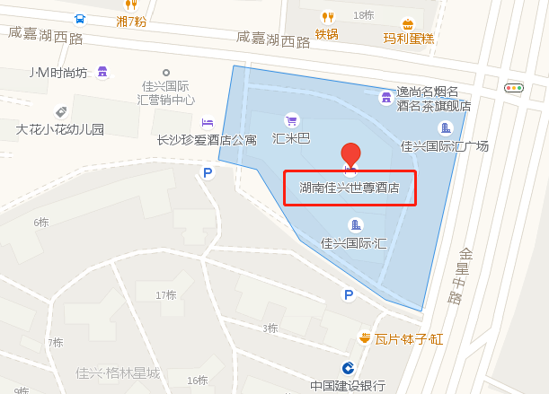

- 长沙地铁2号线线路图

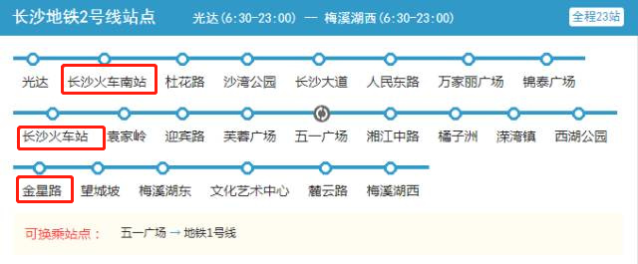
乘坐地铁2号线在金星路站（3口）下车后，步行约960米，约14分钟到达湖南佳兴世尊酒店。

